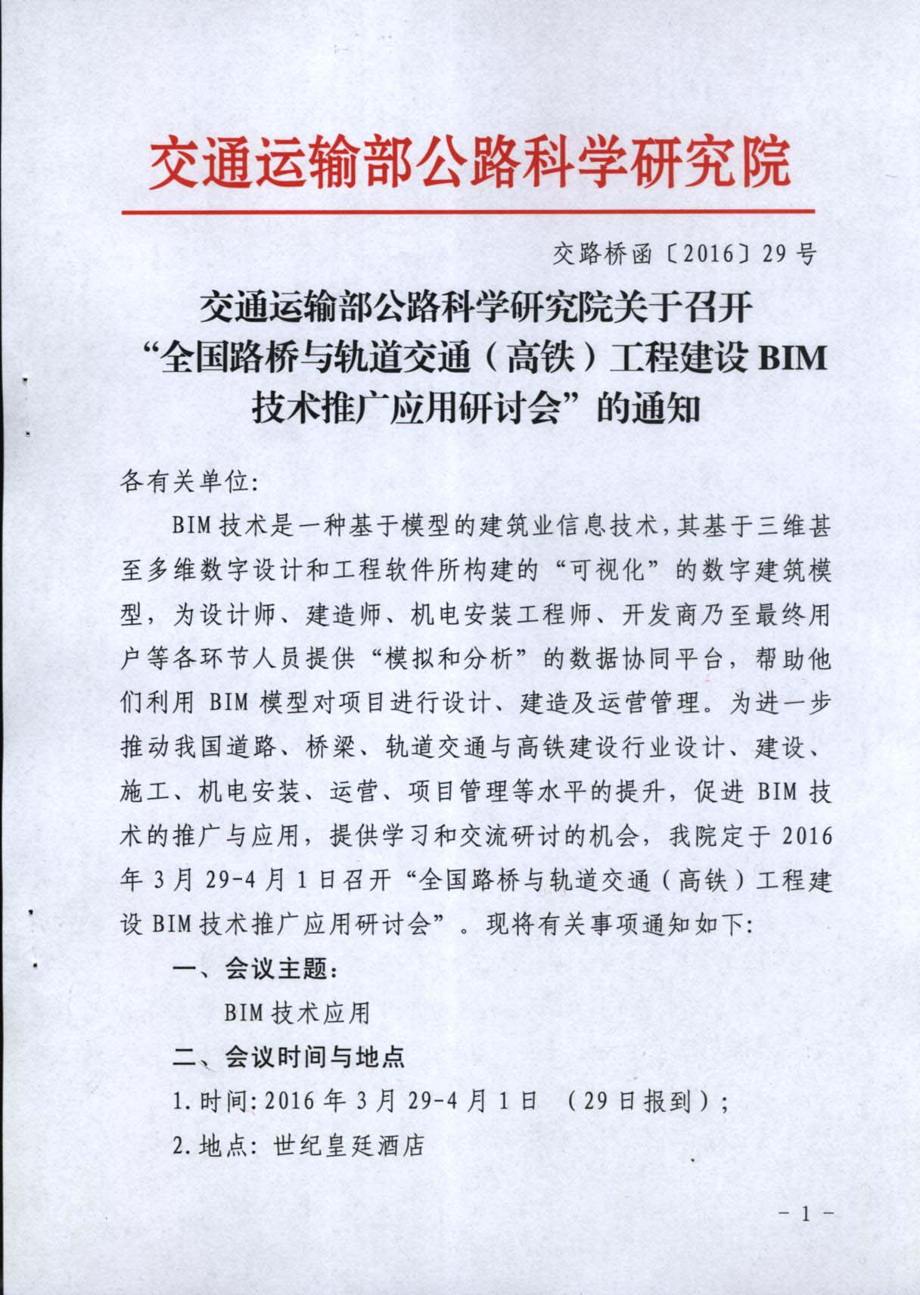

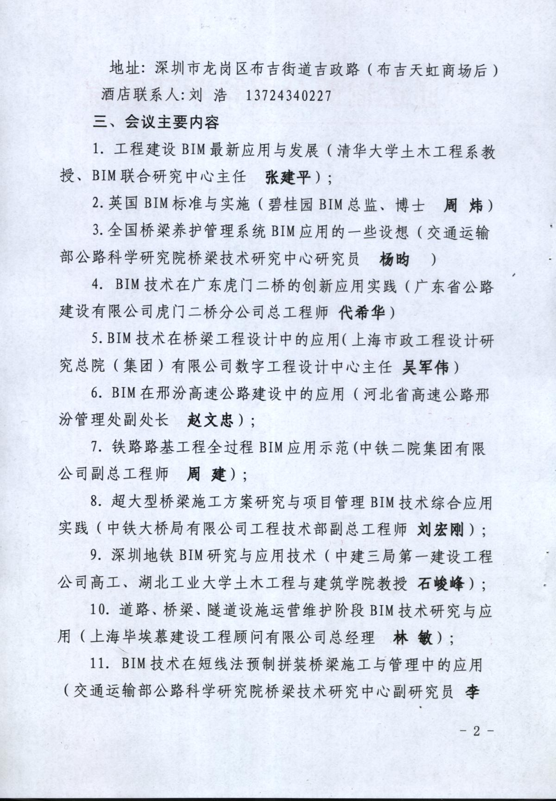

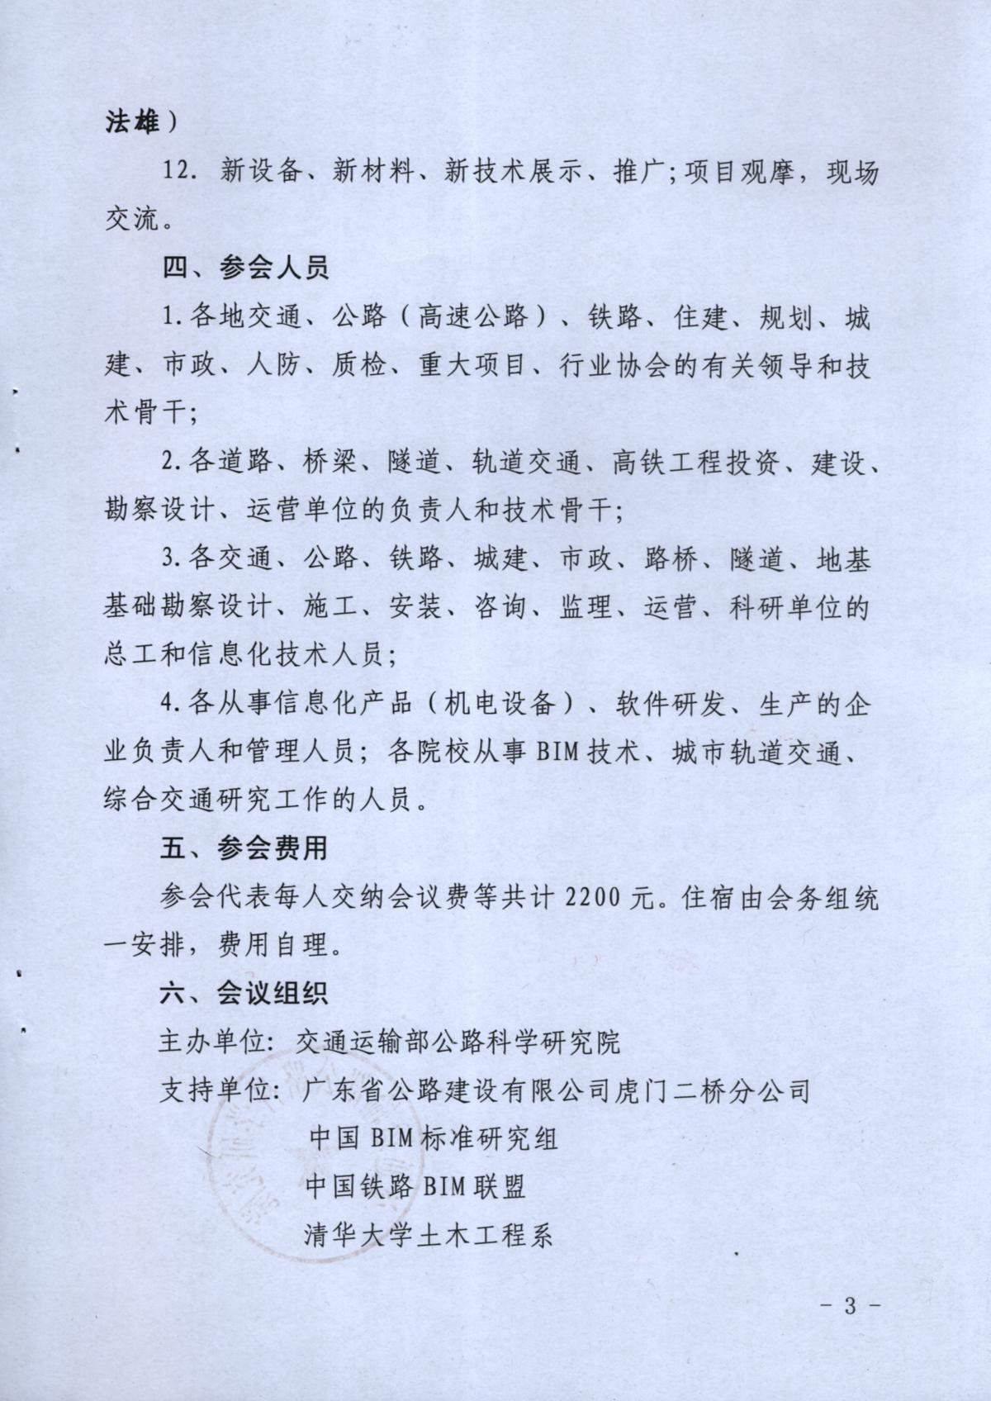

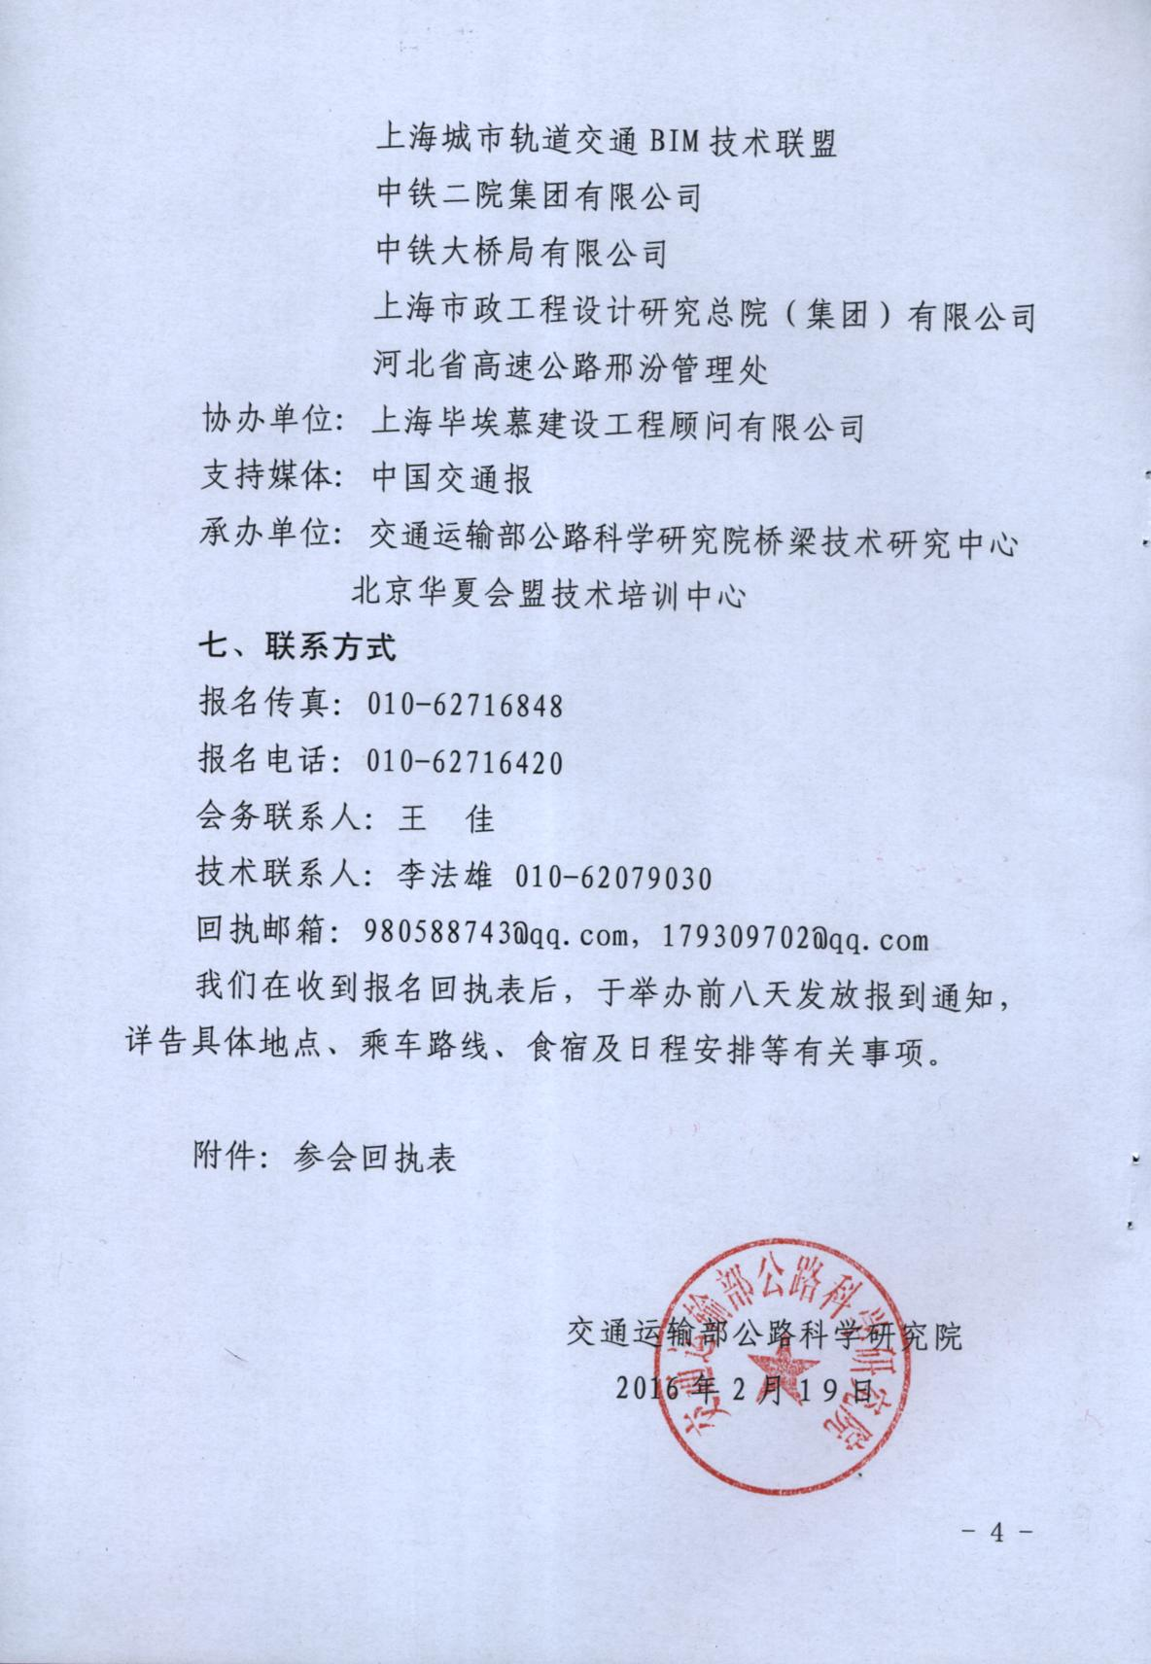

附件
全国路桥与轨道交通（高铁）工程建设BIM技术推广应用研讨会回执
单 位 名 称  (请与发票抬头一致) |  |  |  |  | 传 真
单位地址 |  |  |  |  | 邮 编
代表姓名 | 性别 | 部门及职务 | 办公电话 | 手 机 | 住宿要求(单/标) | QQ邮箱
交费方式 | 1．请携带现金/公务卡于会议报到当日交纳会议注册费2200元/人..。  2．如需汇款转账交纳会议注册费的代表，请提前通过银行转账方式汇款 ，并将转帐后的汇款凭证复印件传送至会务组。  3．汇款账户信息如下：开户银行：北京农商银行回龙观支行  开户户名：北京华夏会盟技术培训中心  开户账号：0616 0001 0300 0018 447
请于会前返回回执，以便安排酒店住宿。
联系人 ：王波 15330246723 010-62716848 62716420 邮 箱：980588743@qq.com

